

TP Nº 1

Integrantes: Eloy Epinaco
Daiana Giorgi
Roberto Cavalcabué

CRUCIGRAMA HORIZONTAL – VERTICAL
El Trabajo Practico nos resulto interesante. A través de este podemos ver las diferentes aplicaciones que se pueden realizar con el lenguaje de progresión C.
Si bien codificar el programa nos resulto complejo. El enunciado ayudo mucho en la elaboración del mismo ya que fue lo suficientemente detallado para entender uno a uno los puntos a realizar.
El programa es muy didáctico y accesible a todo tipo de usuarios.
Con esta introducción pasamos a mostrar la ejecución del programa.

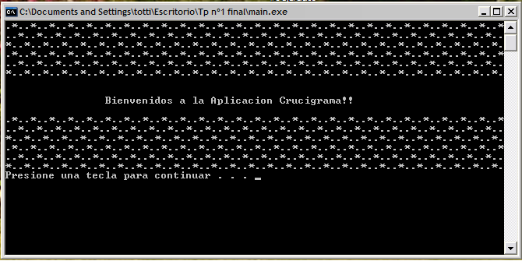

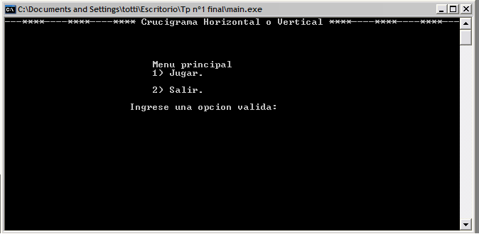
Acá creamos la función menú en la cual se puede ingresar a solo 2 opciones ya sea jugar o salir del juego.

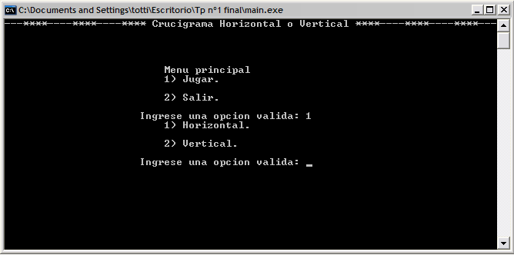

Si elegimos jugar que es se puede ver dos tipos de crucigrama, uno horizontal otro vertical. Es un menú de la función juego. Se ingresa horizontal o vertical a través del los valores 1 o 2. Otro numero o letra ingresada no funciona.

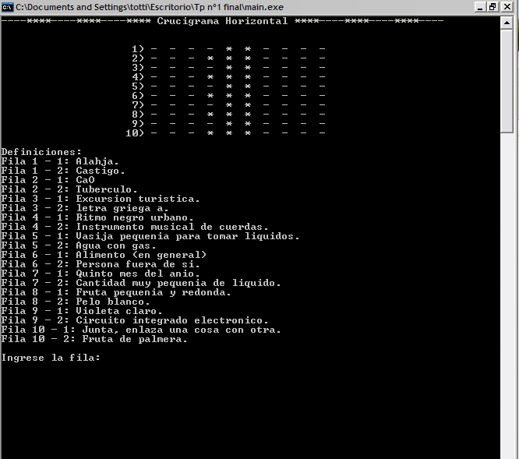
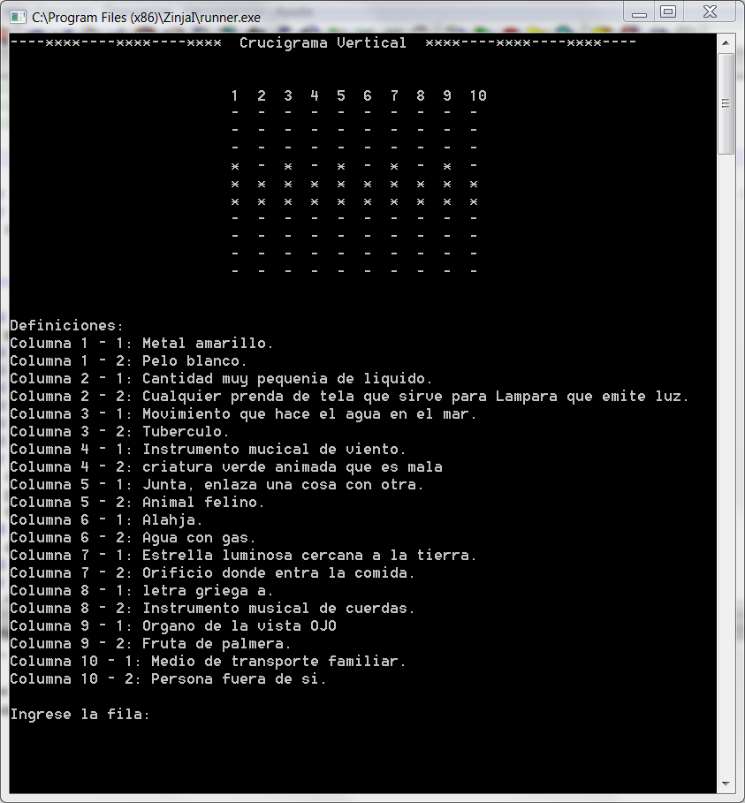
Según se elige Vertical u Horizontal se ve uno o el otro.
Primero se ve la grilla vacía y debajo se encuentran las definiciones a las palabras a ingresar en la grilla.

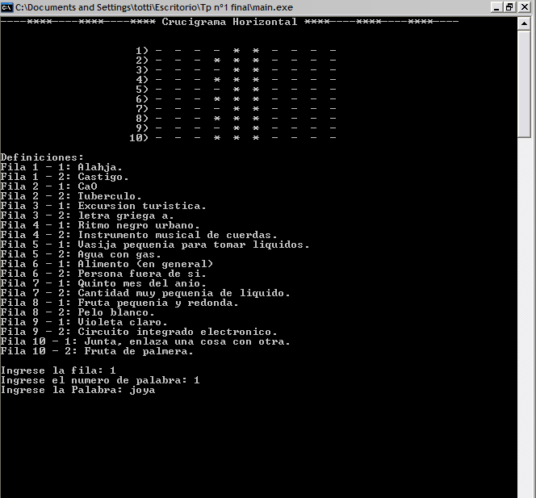

Para ingresar las diferentes palabras tenemos que ingresar el numero de fila y luego la palabra puede ser (1 o 2) no existe palabra 3.
Luego para finalizar el ingreso se escribe la palabra a ingresar en la grilla.
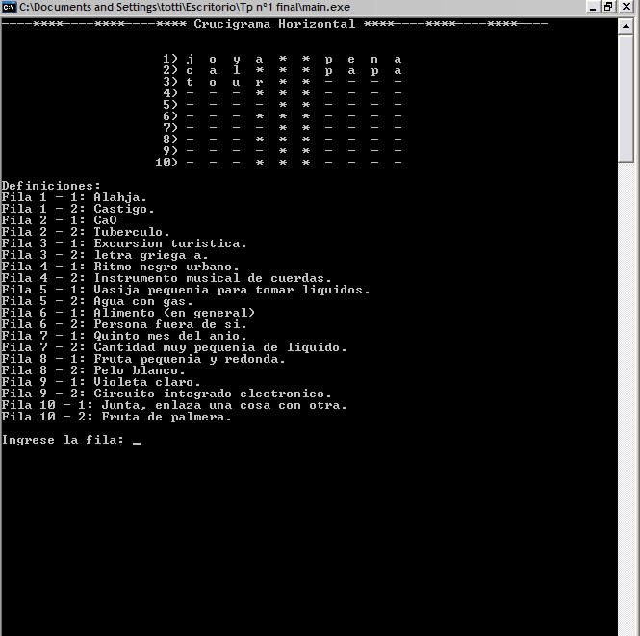
Una vez ingresada la palabra el juego vuelve a pedir fila y palabra. Esto lo va a hacer hasta que el usuario no aprieta la letra ‘t’, sirve para finalizar el juego y mostrar resultados.
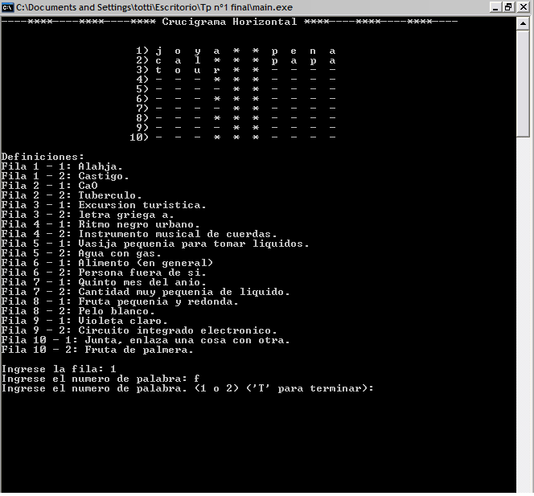

En el ingreso de palabras esta validado que no se pueden ingresar letras y en el ingreso de la palabra que va en la grilla se valido que no se puede ingresar una palabra menor o mayor a la del rango de la grilla.
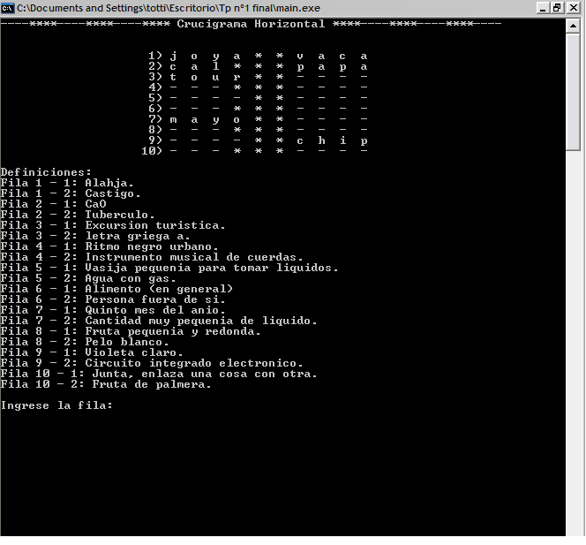

En el ingreso de palabra también se valido que se puedan modificar las palabras ya ingresadas en el crucigrama. Para hacer esto solo se debe volver a elegir la fila y la palabra ya sea 1 o 2 y se re escribe la palabra.
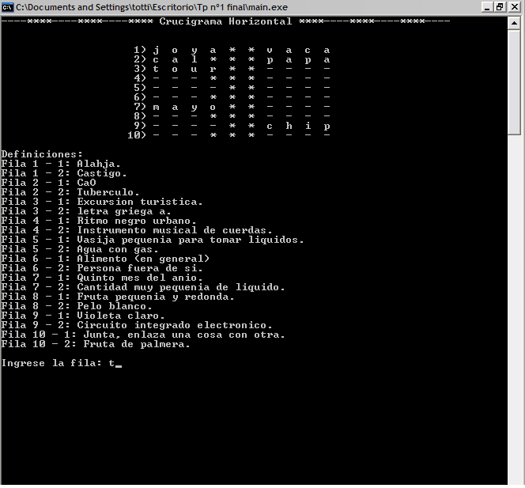

Luego para finalizar se ingresa ‘t’. Y termina el juego.
Luego de esto muestra el puntaje, las filas que están vacías y las palabras que fueron son erróneas.
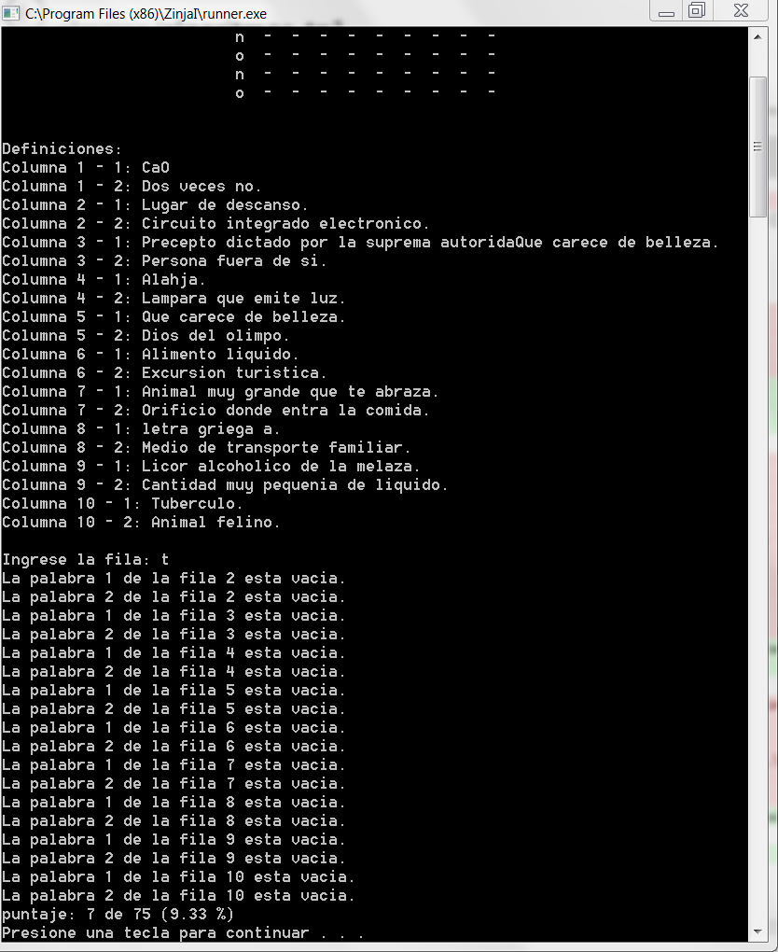
Y por último muestra la pantalla final:
